День народного единства
Классный час в 6 классе
Кл. руководитель 6 класса
Овчаренко Ксения Викторовна
Цель: Обогащение обучающегося знаниями о празднике
Задачи: воспитывать у детей чувство любви к Родине, ценность добра; чувство сплоченности и единства
Тип: лекция с элементами устного журнала
Оборудование: презентация, вырезанные ладошки (по числу учеников в классе), карта России на доске
Ход урока
- На слайде анимированная карта России с древнейших времен до наших дней. (слайд 2)
Заселение территории нашей страны началось еще в VI в. Из праславянских племен выделились восточные славяне. Из них сформировались русские, украинские и белорусские народности. Так бок о бок мы существовали и существуем до сих пор. Вместе противостояли захватчикам. Делили радости и невзгоды. Были в истории моменты, когда враги разлучали на, настраивали друг против друга, но рано или поздно, мы опять воссоединялись. Еще в IX веке начало формироваться Древнерусское государство.
В XVI – XVII веках территория нашей страны начала активно расширяться за счет присоединения территорий Севера, Поволжья, Сибири, Дальнего Востока и жившие на них народы вошли в состав России. Формировалась большая семья.
Часто лидерам других стран казалось, что это семья не крепка. Они нападали на нашу страну, считая, что другие народы нашей страны не поддержать русских. Но как же они ошибались! Каждый раз, перед угрозой порабощения мы сплачивались все сильнее и давали отпор врагу!
Вопрос ученикам: так в чем же сила нашей страны?
- Величие и могущество нашей страны было выражено в памятнике Тысячелетию Руси (слайд 3). Его построили во второй половине XIX века по макету М.О. Микешина.
На нем изображены блоками изображены «Просветители» (слайд 4), «Государственные люди» (слайд 5), «Военные люди» (слайд 6), «Писатели и художники» (слайд 7).
- Среди них выделяется простой русский мужик Иван Сусанин (слайд 8)
Выступление ученика с сообщением о И. Сусанине. (Приложение 1)
Подвиг Ивана Сусанина нашел свое отражение в искусстве. М. И. Глинка посвятил этому подвигу оперу «Жизнь за царя».
Прослушивание фрагмента ария Ивана Сусанина «Ты взойдешь, моя заря» в исполнении Ф. Шаляпина. (слайд 9)
Вопрос ученикам: с какими событиями связан подвиг Ивана Сусанина?
- Видео «Освобождение Москвы 1612 г.» (слайд 10)
Вопрос ученикам: так какой праздник мы отмечаем 4 ноября?
- Подвиг И. Сусанина повторили и другие наши соотечественники спустя много лет.
Выступление учеников о подвиге Матвея Кузьмича Кузьмина и братьев Михаила Самуйловича и Ивана Самуйловича Цубы. (слайд 12)
- Народы нашей страны проявили беспримерный героизм в Великой Отечественной войне. (слайд 13) Представители 33 национальностей были удостоены звания Герой Советского Союза. За мужество и героизм этим званием удостоено:

8160 русских
2069 украинцев
309 белорусов
161 татарин
108 евреев
96 казахов
90 грузин
69 узбеков
61 мордвин
44 чуваша
43 азербайджанца
39 башкир
32 осетина
18 марийцев

- Сегодня в нашей стране проживают более 190 народов (слайд 14).
- Мы – многонациональный народ! Именно так начинается Конституция РФ, принятая 12 декабря 1993 года. Посмотрите, как много и как емко сказано в этом небольшом тексте о нашем единстве. Именно с этими словами в сердце мы должны строить наше будущее и будущее нашей страны, не называя того наследия и тех подвигов, которые оставили нам наши предки.
- Рефлексия. Перед вами на столе лежит ладошка, напишите на ней свое имя, что вы узнали нового и о чем хотели бы узнать больше, понравился ли вам кл.час и каким вы его видите на следующий год. Прикрепите его к карте России, расположенной на доске.

Приложение 1.
Сусанин (Иван) - крестьянин Костромского уезда села Домнина, принадлежавшего Романовым; известен как спаситель жизни царя Михаила Феодоровича.
До самого последнего времени единственным документальным источником о жизни и подвиге Сусанина была жалованная ему грамота царя Михаила Феодоровича. В летописях, хрониках и других письменных источниках XVII в. почти ничего не говорилось о Сусанине, но предания о нем существовали и передавались из рода в род.
С конца 1870-х и особенно 1880-х гг., с открытием исторических обществ и губернских архивных комиссий, стали обнаруживаться новые документы о подвиге Сусанина, открылись почти современные ему "Записки" и многочисленные рукописные "предания" XVII и XVIII вв., в которых очевидно преклонение писавших перед подвигом Сусанина (иные прямо называли его "мучеником").
Сущность преданий о подвиге Сусанина сводится к следующему. Вскоре после избрания на престол, когда Михаил Феодорович жил со своей матерью в селе Домнине, родовой своей вотчине, пришли в Костромскую область польские и литовские люди с целью убить нового соперника польского королевича Владислава; недалеко от села Домнина им попался Сусанин, который взялся быть их проводником, но завел в противоположную сторону, в дремучие леса, послав перед уходом своего зятя Богдана Сабинина к Михаилу Феодоровичу с советом укрыться в Ипатьевском монастыре; утром он раскрыл полякам свой обман, несмотря на жестокие пытки не выдал места убежища царя и был изрублен поляками "в мелкие куски".

Приложение 2.
Сусанины наших дней.
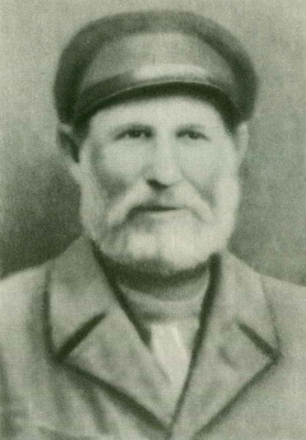
Матвея Кузьмича Кузьмина. Жил он в деревне Куракино Псковской области. Когда началась эта история, ему было уже 83 года. С приходом нацистов в доме, где проживала семья Кузьмина, поселился комендант волости, а всех жильцов выгнали в сарай.
Именно в это время части советской 3-й армии генерал-лейтенанта Пуркаева продвинулись на 250 километров и заняли оборону в 6 километрах от деревни Куракино. Специально для уничтожения этих частей были присланы баварские горные егеря, переброшенные из группы армий «Юг».
В феврале 1942 года в сарай к Матвею Кузьмичу пришел командир немецкого батальона и потребовал незаметно провести его отряд к советским позициям. За работу обещал много денег, муки, керосина, а также охотничье ружье.
Старик дал согласие, а сам отправил 11-летнего внука Василия предупредить советские войска и определил место для будущей засады возле деревни Малкино… В итоге немецкий батальон попал в засаду и в беспорядке отступил. Общие потери нацистов составили 256 человек, многие из них заблудились в лесу и замерзли на обратном пути. Матвея Кузьмича застрелил командир горных егерей, которого самого через несколько минут настигла пуля советского снайпера. Об этом подвиге в газете «Правда» поведал писатель Борис Полевой, а 24 февраля 1942 года сообщило Советское Информбюро.
9 мая 1965 года в ознаменование 20-й годовщины Победы Матвею Кузьмичу Кузьмину было посмертно присвоено звание Героя Советского Союза. В городе Великие Луки его именем названа школа и улица.

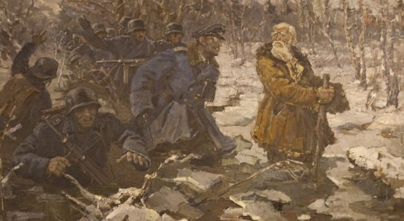
15 февраля 1943 года совершили свой бессмертный подвиг братья Михаил Самуйлович и Иван Самуйлович Цубы. Это один из многих драматических эпизодов героической борьбы партизан советской Белоруссии против немецко-фашистских оккупантов, принесших на эту землю неисчислимые беды и разрушения. Произошла эта история в Белорусском Полесье, в краю бесконечных болот, где было немало районов, куда за всю оккупацию так и не смогли дойти немцы и их пособники.
Февраль 1943 года ознаменовался крупной карательной акцией гитлеровцев против партизан. Врагу удалось окружить их в лесах Солигорского района Минской области, но те вырвались из кольца, выведя с собой множество мирных жителей. Покинув свои дома, вместе с партизанами ушли и почти все жители деревни Новины, в которой осталось лишь несколько мирных жителей, и в том числе два старика: 70-летний Михаил и 75-летний Иван Цубы. Их семьи успели бежать с партизанами.
Угрожая оружием, оккупанты потребовали сначала от Михаила показать им дорогу к партизанам. Но старик отказался и был расстрелян на глазах у Ивана. После этого враг потребовал уже от него провести его к лагерю народных мстителей. Иван Цуба сделал вид, что согласился, и пообещал сделать это. Немногочисленные очевидцы из числа местных жителей видели, как он во главе фашистского отряда шел в сторону, противоположную той, где находился лагерь, – к гиблым огромным болотам, пройти которые было почти невозможно. Заведя врагов в самое сердце топи, к небольшой извилистой речушке Лани, Цуба заявил им, что дальше идти некуда. Поняв, что теперь они либо умрут с голоду, либо будут перебиты партизанами, каратели жестоко убили проводника.
Пытаясь привлечь внимание других немецких частей, оккупанты пускали сигнальные ракеты, но именно по ним их вычислили партизаны, которые на следующий день разгромили вражеский отряд. Три дня спустя было обнаружено и истерзанное тело Ивана Цубы. Вместе с братом он был с почестями похоронен партизанами.
Через двадцать лет, в 1965 году, Ивана Цубу посмертно наградили орденом Ленина. После войны деревня Новины была переименована в Цубы, а в 1966 году на развилке дорог Солигорск – Хоростово был торжественно открыт памятник героическим братьям. Их имя носит одна из улиц в городе Микашевичи Брестской области.
История братьев Цуб – одна из многих подобных. Известно, что десятки людей пожертвовали своими жизнями, повторив сусанинский подвиг. И не поддается подсчету, сколько фашистов нашли свою смерть благодаря таким героям!
Ученые и исследователи установили, что только на земле Белоруссии в годы войны свыше десятка человек совершили подобный подвиг. Среди них – подростки, например 12-летний Тихон Баран, и старики, например 76-летний Иосиф Юрьевич Филидович. Это были простые советские люди, однажды шагнувшие в бессмертие…

